サンライフ防府短期講座
クラフトバンドで小物入れ作り
クラフトバンドで簡単な手提げかご、小物入れ（小・中）作りをします。手先を使って、基本をしっかり学び、楽しみながらこの中の一つを手作りします。
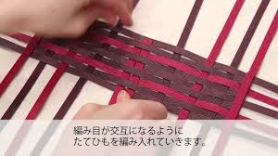
日時
令和4年1月29日（土）10：00～11：30
場所 サンライフ防府 職業講習室
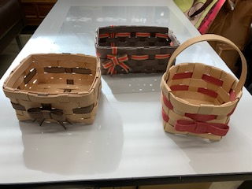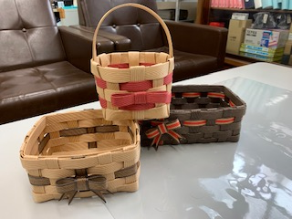

※クラフトバンドカラーは、当日選択できます
講師 豊田亜由美
受講料：600円 材料費：400円
定員：12名 対象：どなたでも（親子でも可）
申込・受付
12月15日（水）より受講料・材料費（￥1000）を添えてサンライフ防府までお申込み下さい

